TRƯỜNG TIỂU HỌC MỸ THỊNH

TỔ 4,5

SINH HOẠT CHUYÊN MÔN
THEO NGHIÊN CỨU BÀI HỌC TỔ 4,5
Tiết dạy minh họa Ân nhạc 4 Chủ đề 6 tiết 23: Học bài hát "Em yêu hòa bình"
Giáo viên thực hiện tiết dạy: Trần Thị Hảo
Thực hiện kế hoạch chuyên môn của nhà trường nhằm nâng cao chất lượng dạy và học theo Chương trình giáo dục phổ thông 2018. Ngày 26/02/2026, tổ chuyên môn 4,5 trường Tiểu học Mỹ Thịnh đã SHCM thực hiện tiết dạy minh họa: Chủ đề 6 – Tiết 23: Học bài hát "Em yêu hòa bình".

Đổi mới từ tư duy đến hành động
Điểm khác biệt cốt lõi của buổi sinh hoạt chuyên môn lần này chính là phương pháp Nghiên cứu bài học. Thay vì tập trung vào kỹ năng đứng lớp của giáo viên, toàn bộ GV trong tổ đã cùng nhau quan sát, phân tích "việc học của học sinh". Các thầy cô dự giờ đã tập trung vào từng ánh mắt, cử chỉ và cách tiếp nhận giai điệu của các em để tìm ra những giải pháp hỗ trợ học tập hiệu quả nhất.

2. Tiết học rộn rạng sắc màu và âm thanh
Tại lớp học 4A1, không gian âm nhạc đã được mở ra một cách tự nhiên và lôi cuốn. Dưới sự dẫn dắt khéo léo của cô giáo, các em học sinh đã có một hành trình khám phá bài hát "Em yêu hòa bình" đầy thú vị:
- Trực quan và sinh động: Giáo viên đã ứng dụng hiệu quả công nghệ thông tin, trình chiếu những hình ảnh đẹp về làng quê Việt Nam, giúp học sinh thẩm thấu ý nghĩa lời ca một cách sâu sắc.
- Học mà chơi, chơi mà học: Tiết học không còn là những giờ học hát khô khan. Các em được tham gia vào các hoạt động đa dạng như: hát kết hợp gõ đệm bằng thanh phách, song loan; tập hát nhóm; và đặc biệt là tự sáng tạo các động tác phụ họa phù hợp với nhịp điệu bài hát.
- Sự tự tin tỏa sáng: Hình ảnh những nhóm học sinh tự tin đứng trên sân khấu lớp học, cùng nhau hòa giọng và biểu diễn đã minh chứng cho sự thành công trong việc khơi gợi năng lực đặc thù và sự mạnh dạn của trẻ.
3. Những "khoảnh khắc vàng" từ góc nhìn quan sát
Xuyên suốt tiết dạy, các thầy cô giáo dự giờ đã ghi lại được nhiều khoảnh khắc đáng giá:
- Khoảnh khắc một em học sinh còn nhút nhát đã bắt đầu mỉm cười và nhún nhảy theo nhạc cùng bạn bè.
- Sự cộng tác ăn ý trong các nhóm khi thảo luận chọn nhạc cụ gõ đệm.
- Tiếng hát đồng ca trong trẻo, hào sảng vang lên như lời khẳng định tình yêu quê hương, đất nước của thế hệ măng non trường Mỹ Thịnh.
- Một Số hình ảnh về tiết học:
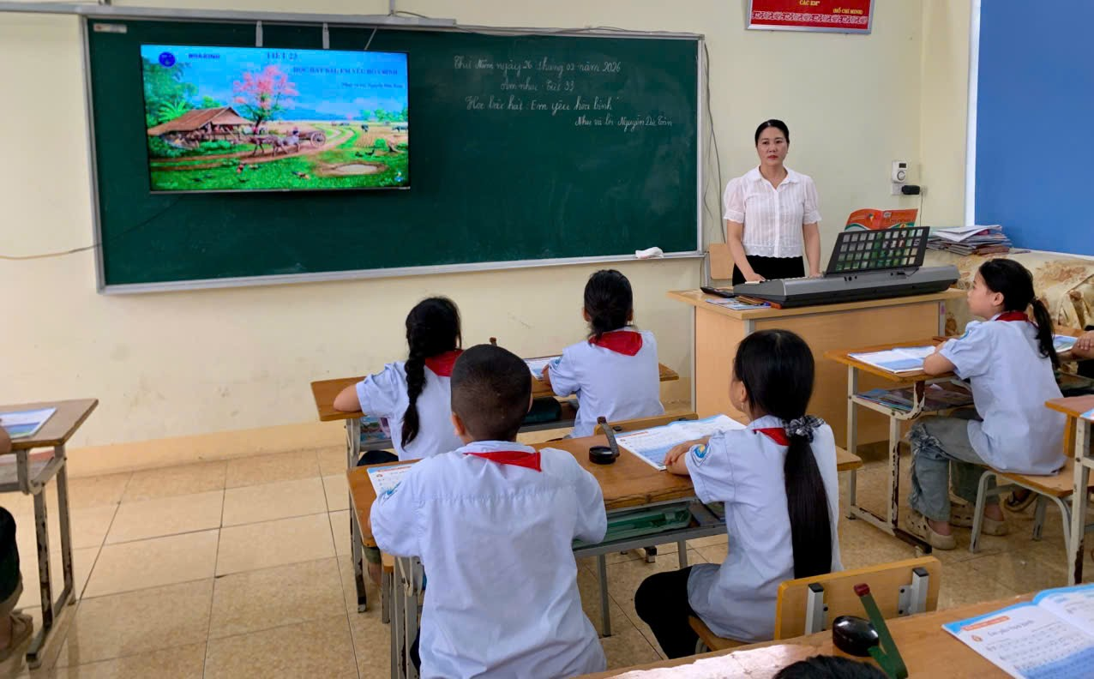 | 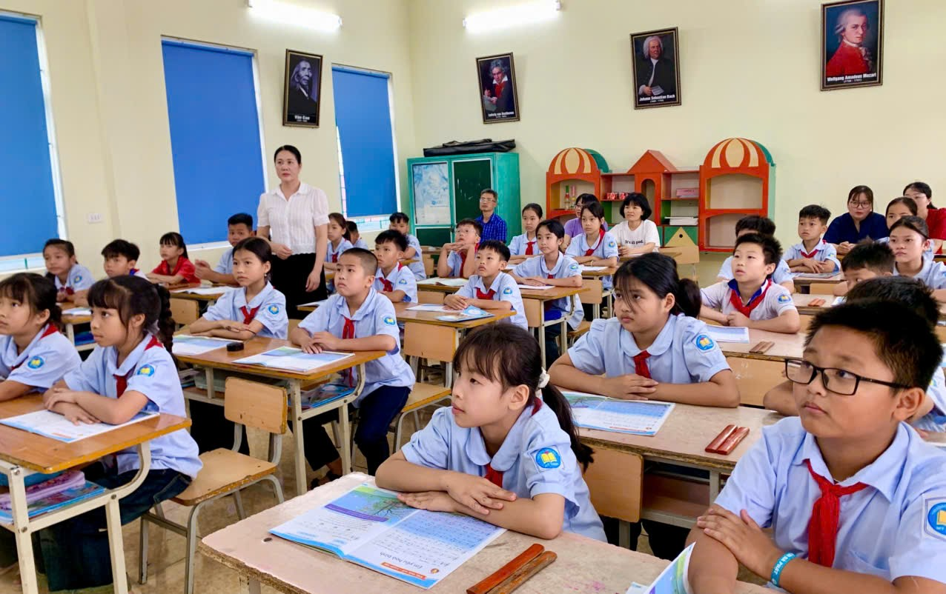
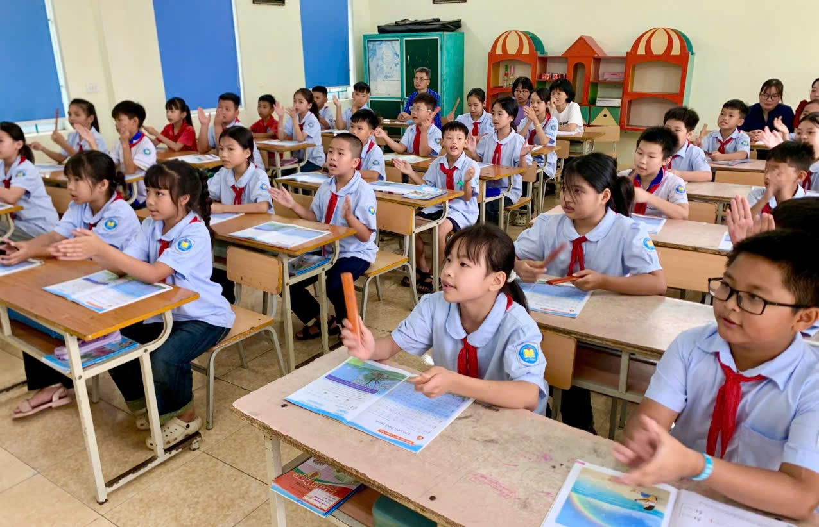 | 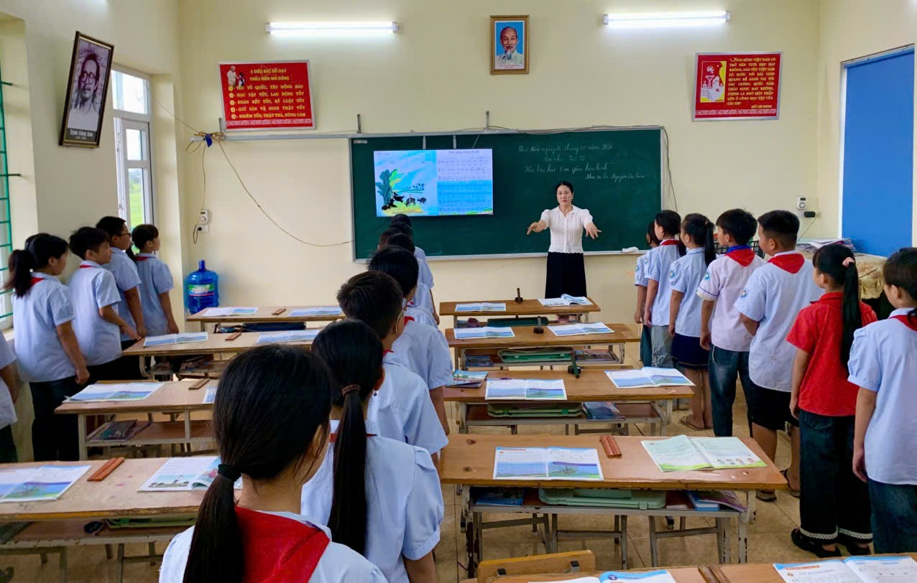
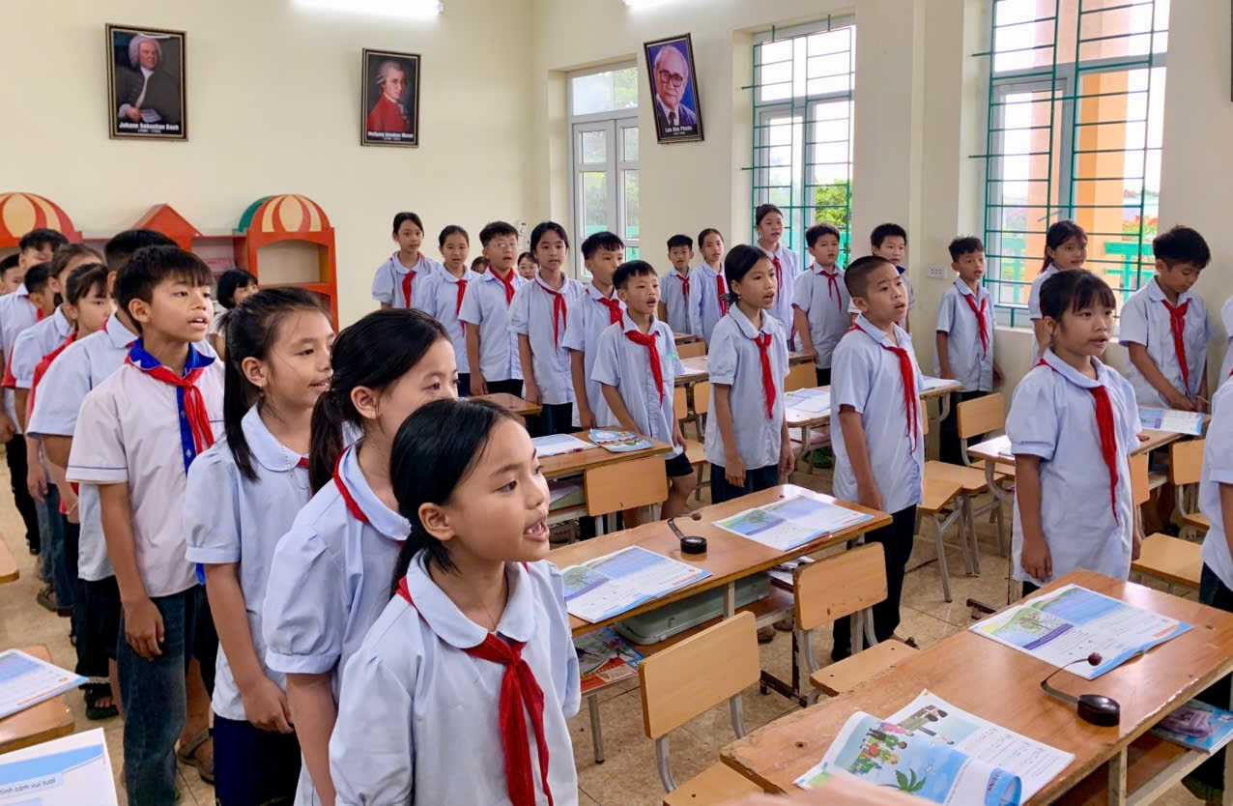 | 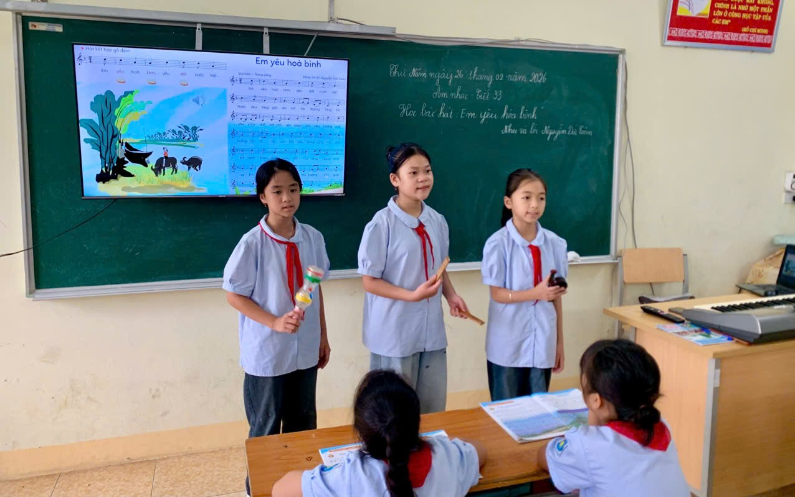

4. Suy ngẫm và lan tỏa
Sau tiết dạy minh họa, buổi thảo luận chuyên môn đã diễn ra trong không khí cởi mở, cầu thị. Các thầy cô không chỉ chia sẻ về những điểm sáng mà còn thẳng thắn nhìn nhận những khó khăn của học sinh trong việc giữ nhịp hoặc phát âm lời ca để cùng nhau điều chỉnh kỹ thuật dạy học.
Kết quả đạt được:
- 100% học sinh tham gia hào hứng, tích cực vào các hoạt động.
- Đại đa số các em hát đúng giai điệu, lời ca và biết sử dụng nhạc cụ gõ đệm cơ bản.
- Giáo viên toàn trường có thêm kinh nghiệm quý báu trong việc tổ chức các hoạt động âm nhạc theo hướng phát triển năng lực.
Buổi sinh hoạt chuyên môn theo NCBH của Tổ 4,5 trường Tiểu học Mỹ Thịnh không chỉ dừng lại ở một tiết dạy minh hoạ, mà nó đã lan tỏa thông điệp về sự thay đổi: Dạy học bằng trái tim và lấy học sinh làm trung tâm của mọi hoạt động. Giai điệu "Em yêu hòa bình" khép lại nhưng dư âm về một tiết học hạnh phúc sẽ còn mãi trong lòng thầy và trò nhà trường.

